**积分大作战**

项

目

计

划

书

编制：

编制日期：

审核：

批准：

SE2018春——G18

**目录**

软件项目计划书 2

1.引言 2

1.1编写目的 2

2.项目概述 2

2.1项目背景 2

2.2项目目标与范围 3

2.2.1目标和范围描述 3

2.2.2主要功能 3

2.2.3性能 3

2.2.4 管理和技术约束 3

2.项目估算 3

3.进度(日程) 4

4.关键问题 5

5.软件配置方案 5

6.项目资源 5

7.人员组织 6

8.跟踪和控制机制 6

软件项目计划书

1.引言

1.1编写目的

本报告的主要作用是确定各个项目模块的开发情况和主要的负责人,供各项目模块的负责人阅读,做到及时协调,按步有序进行项目的开发.减少开发中的不必要损失. 便于项目团队成员更好地了解项目情况，使项目工作开展的各个过程合理有序，因此以文件化的形式，把对于在项目生命周期内的工作任务范围、各项工作的任务分解、项目团队组织结构、各团队成员的工作责任、团队内外沟通协作方式、开发进度、经费预算、项目内外环境条件等内容做出的安排以书面的方式，作为项目团队成员以及项目干系人之间的共识与约定，项目生命周期内的所有项目活动的行动基础，项目团队开展和检查项目工作的依据。

具体步骤：拟订开发计划书，分配项目工作，安排项目进度

计划对象：SE2018春——G18小组

2.项目概述

2.1项目背景

XXX

2.2项目目标与范围

2.2.1目标和范围描述

项目：积分大作战

该游戏适用于安卓用户，适合各个年龄段用户玩耍。

问题：XXX

项目目标：开发一个满足用户需求的休闲跑酷类手游，过关条件是在规定时间内拾取一定数量的游戏道具使积分增多，每一关都会根据积分高低进行排名，每个关卡都会设计若干陷阱，比如尖刺，火球之类的，同时添加复活机制，用一定积分可以购买复活币，也会设计一些有利于通关的道具，比如加速，积分翻倍等等。

项目范围：利用unity3D引擎建模编码以及3ds MAX和PS进行美工。

初步设想：XXX

2.2.2主要功能

（1）概述

可行性分析：XXX

(2)功能描述

移动功能：左右虚拟键控制角色左右移动，跳跃虚拟键控制角色跳跃。

道具功能：接触道具拾取，通过道具虚拟键释放道具，道具有加速，积分加倍等等。

陷阱功能：设置有地刺，火球，迷雾等陷阱增加游戏难度。

复活机制：可通过积分购买复活币。

2.2.3性能

2.2.4 管理和技术约束

由于没有做过项目的经验，在加上编程技术的限制，小组人员少，时间的限制只能实现一个简单的手机小游戏。

2.项目估算

2.1使用的历史数据

网上找到的一些模型。

2.2 使用的评估技术

软件规模估算：采用类比的方法，根据历史数据来进行估算

工作量估算：基本COCOMO模型

成本估算：基本COCOMO模型

时间估算：基本COCOMO模型

2.3工作量、成本、时间估算

软件规模：XXX

工作量估算：人员：三人。

成本估算：XXX

时间估算：预计两个半月完成

3.进度(日程)

3.1甘特图

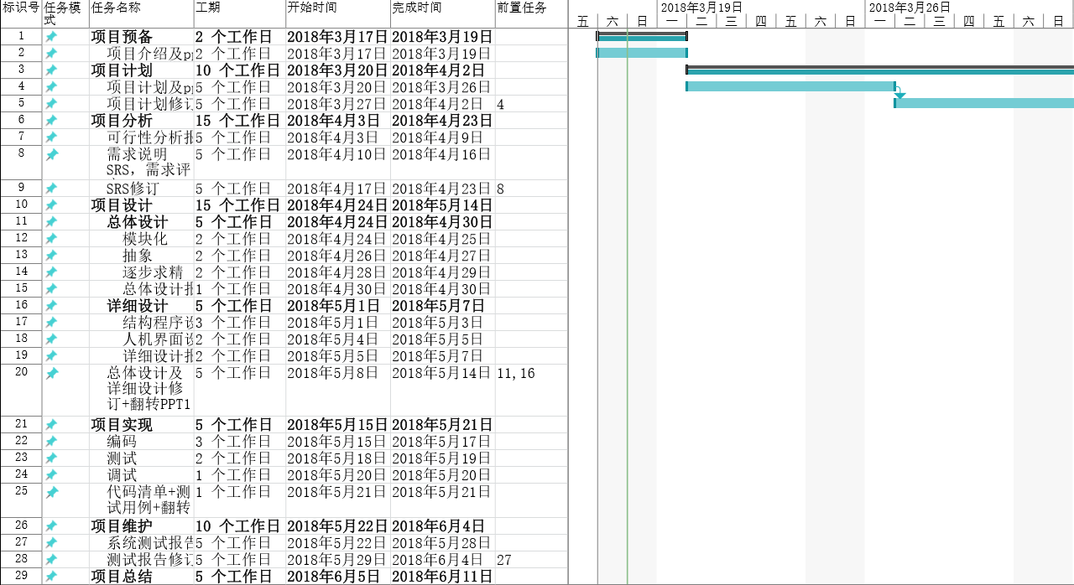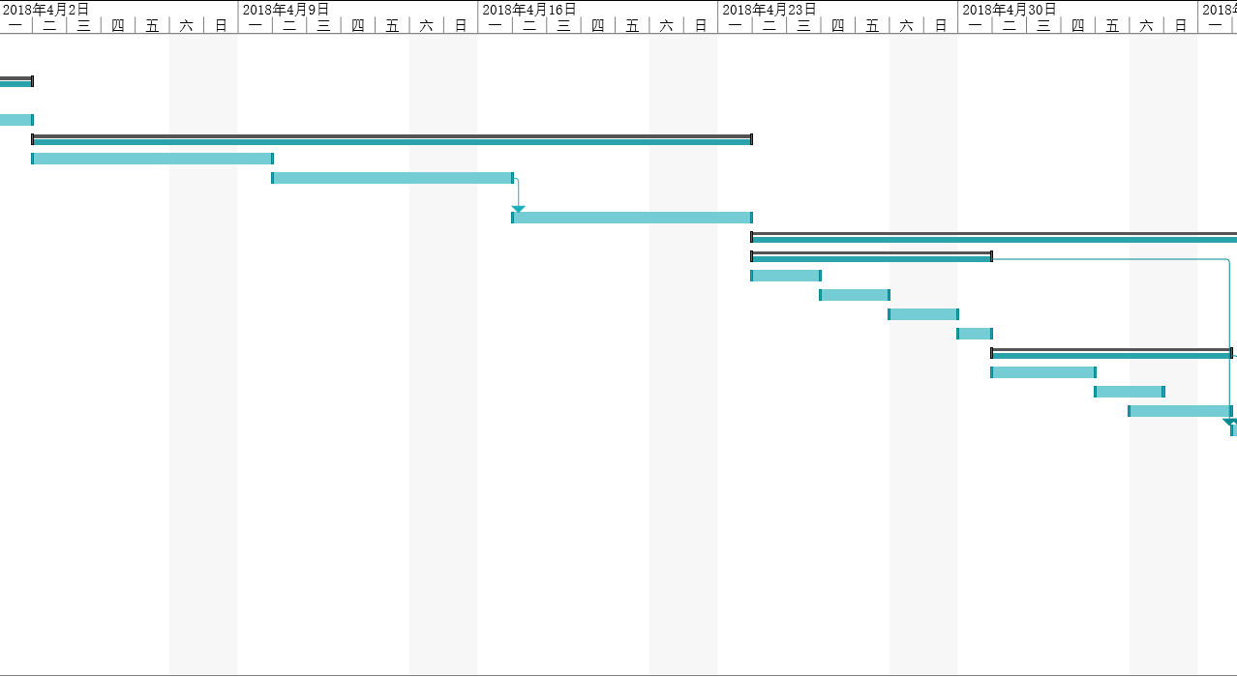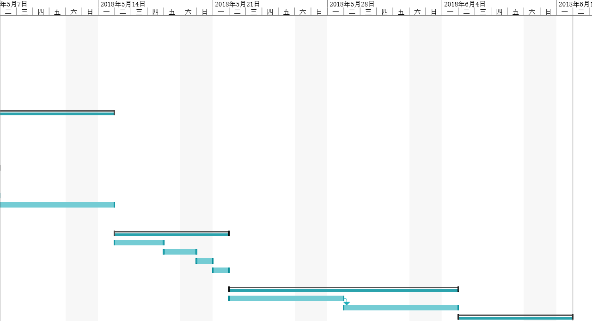

3.2资源表

人员：3人

材料：参考同类游戏编码。

信息：网络，移动电话

硬件：计算机

4.关键问题

可能影响系统开发失败原因：1.开发小组的人员不合作，技术不够。

2．由于对Unity3D，PS技术，美工技术的掌握程度不够扎实。

3.云端服务器问题。

关键问题：系统管理设计的需求分析不够，调研不充分，没有很好地处理客户与管理的间的供求关系，因此我们需要在调研和需求分析中花大量时间。与系统相关者进行沟通

**5.**软件配置方案

6.项目资源

6.1人员

开发小组：三人

6.2硬件和软件

硬件：计算机

软件：Windows 10

Unity3D

Photoshop CS

3ds Max

6.3特别配置

XXX

7.人员组织

7.1组织结构

文档编写人员：

界面设计人员：

编码员：

测试人员：

维护人员：

7.2管理报告

8.跟踪和控制机制

8.1质量保证和控制

8.2变化管理和机制